# 一、网页基本结构及标签

* 文档类型：<!DOCTYPE>
* <!DOCTYPE>声明必须是HTML文档的第一行，位于<html>标记之前。
* **该行声明了该HTML文档的文档类型**，即：

告诉Web浏览器该HTML文档是依据哪个版本的HTML规范来编写的；

* HTML5规范对应的文档类型声明只有一种：

**<!DOCTYPE html>**

## 三类基本标签：

### **HTML标签**：**<html>…</html>**

标签标记HTML文档的开始和结束；

### **head标签：（<head>…</head>**）

加中文可能出现乱码情况，解决方法为

在<head>里的第一行加上一个标签：

* 定义document编码：

**<meta charset = “UTF-8” />**

（告诉浏览器我用的是什么字符集）

* 常用字符集(meta标签：支持语言)**：**

**IOS-8859-1** 英文

**GB2312**  中文(保存时系统默认)

**UTF-8** 任何语言

* 定义document的标题title和小icon**：**
* **标题标签**：<title>Document</title>

（网页栏里显示的标题）

* **<link>标签**：<link rel=”shortcut icon” type=”image/x-icon” href=”/favicon.ico” />
* 为SEO定义keywords和description：

<meta name=”description” content=” ”/>

<meta name=”keywords” content=”关键字”/>

* 定义document的样式规则：

<link href=”some.css” rel=”stylesheet” type=”text/css” />

<style type=”text/css”>put your css rules here</styple>

* 定义document的JavaScript代码：

<script type=”text/javascript” src=”some.js”></script>

<script type=”text/javascript”>js code here</script>

## 网页基本结构：

<!DOCTYPE html>

<html>

<head>

<meta name=”description” content=” ”/>

<meta name=”keywords” content=”关键字”/>

/*这里的“关键字”指网页被搜索时的搜索关键字*/

<meta charset=”UTF-8”/>

<title>题目</title>

</head>

<body>

</body>

</html>

## 注释：<!- - - ->

* **语法：**<!- - - ->

## **HTML基本语法：**

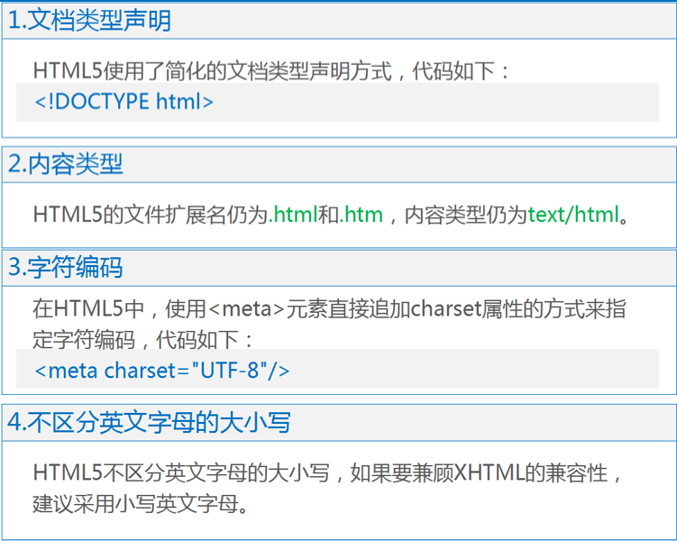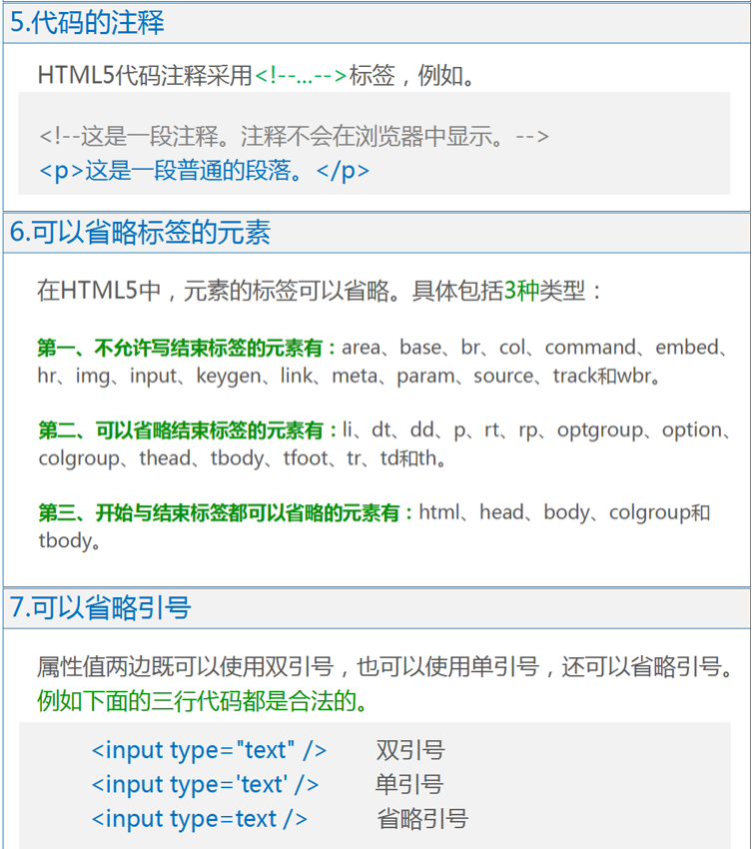

* + HTML文档的基本结构：
    - * 文档类型声明
      * 文档头
      * 文档体
      * 文档元素

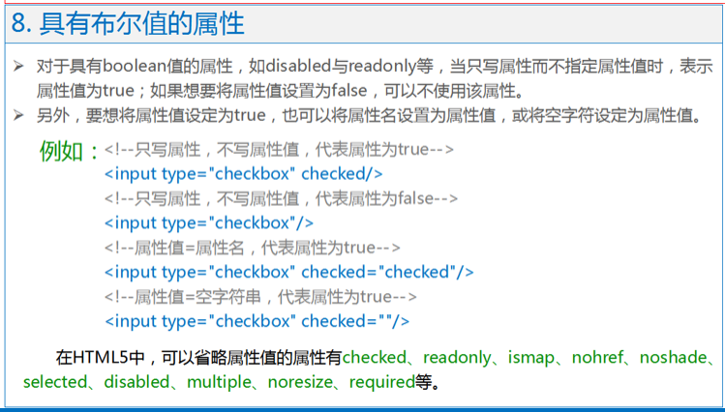

* HTML基本要素：

**标记、元素、内容、属性；**

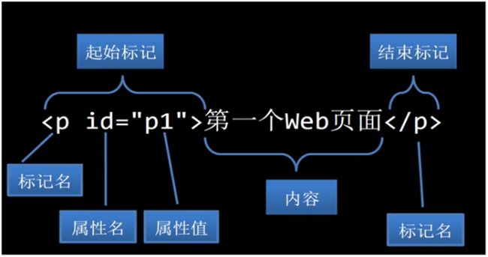

### **HTML单标签——单标记/元素**：

* **概念**：单标签也称为空标签，是指用一个标签号即可完整的描述某个功能的标签；
* **语法**：**<标签名 />** ；
* **举例**：<meta>、<img>、<link>、<br/>标签等

<link href=”some.css” rel=”stylesheet” type=”text/css” />

* HTML双标签：
* **概念**：

## **基本标签：**（<body>…</body>里）

* 标题标签：（自带换行功能，一共六级，到h6）：<h1>…</h1> (\n) <h2>…</h2>
* 段落标签：（自带换行功能，间距大）：<p>…</p>
* 换行标签**：**（间距特别小，放在段落标签里须换行的语句后，类似”**\**n”）：<br/>
* 水平线标签**：**（单独放在需要水平线的两个语句中间）：<hr/>
* 字体样式标签**：**
* 加粗：<strong>…</strong>、<b>…</b>
* 斜体：<em>…</em>(在浏览器上默认样式是斜体)、<i>…</i>
* 字体大小：<small>…</small>
* 删除线（在文本中间画上一条线）：<del>…<del>
* 下划线（表示插入文本）：<ins>…<ins>
* 按原格式输出**：**<pre>…</pre>
* 特殊符号表示**：**

用特殊符号代表符号，一个对应一个（原因：直接打无论打多数个，表现出来的只能是一个）

（小于三个时用）

小于lt：little than

大于gt：great than

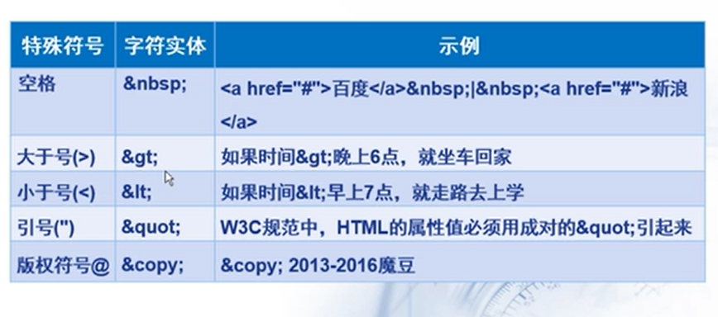

<hr> 标签本身属性只有align、noshade、size、width；

并不包含线的样式，要想展示为虚线，只能通过css实现；

例如：

<hr style= "border:1px dashed #000" />

注：dashed就表示虚线；其它选择还有none：无样式；dotted：点线；solid：实线；double：双线；groove：槽线；ridge：脊线；inset：内凹；outset：外凸。

图像标签**：**

* + 图片类型：JPG，GIF，PNG，BMP

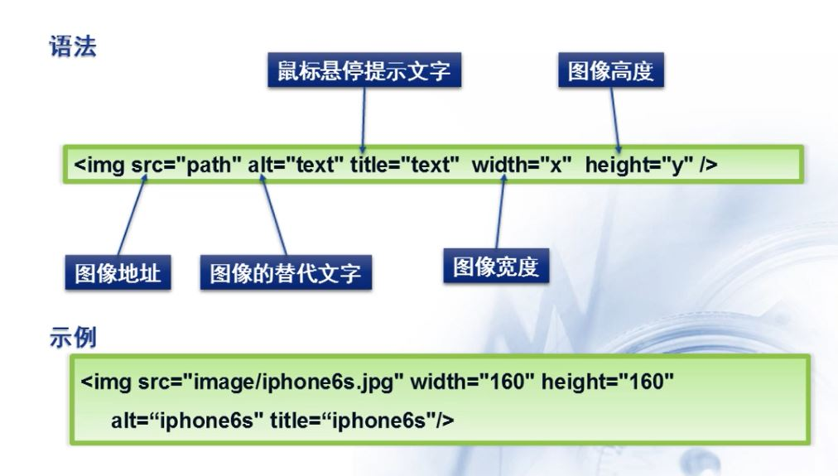

**<img src = “path” alt=“text” title=“text” width=“x” height=“y” />**

* **src**必须有，**width、height**为图片显示的大小，
* **alt**：当图像不存在时/加载失败时，用什么文字来替换、显示；**（加粗单词为属性）**
* 举例：<img src="001.PNG" width="300" height="240"/>：
* 链接路径**：**

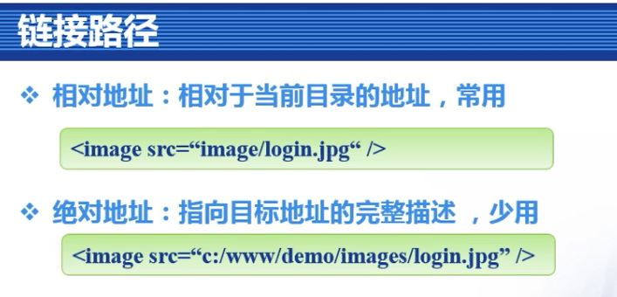

**在网络上，随时可以用，图片一定存在，限制比上面两种小**：

<img src=<http://tp4.sinaimg.cn/1938166551/50/5638454901/1> />

* + **相对地址——图片标签、链接标签**（26min）
  + 若图片与HTML文件在同一个根目录底下，直接图片名称（eg：XXX.jpg）
* 若不自己在同一个根目录，

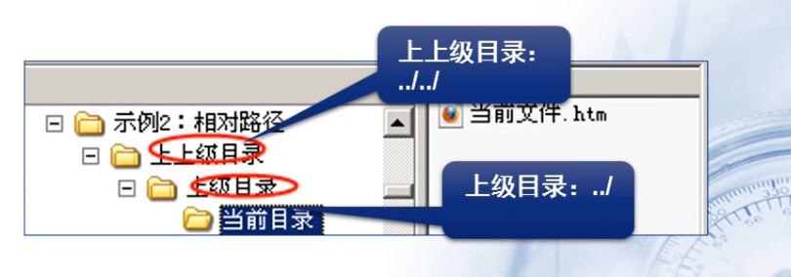

* 在HTML文件的**下一级**，（“下一级文件名/”为进入下一级）

类似于在如下图片的image文件夹里，



**>>>** 地址写 **”image/XXX.jpg**”（找到image里的图片文件）

* 在HTML文件的**上一级**，（“../”为返回上一级）

**>>>** 地址写 “**../XXX.jpg**”

* 链接标签**：**

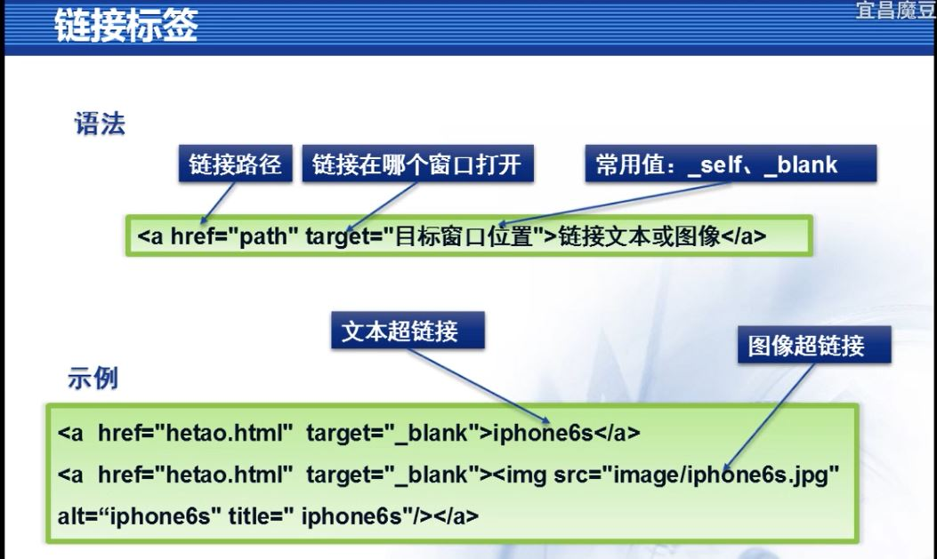

**<a href=”path” target=”目标窗口位置” >****链接文本或图像</a>**

* + **href：**链要打开的页面地址，（链接路径，点击后跳达的页面）
  + **链接文本或图像：**在HTML文件里可点击的部分
  + **target=”目标窗口位置”**：常用值：_self、_blank
* **_self（默认值）**：页面在当前窗口打开
* **_blank**：页面在新开窗口打开
* 常用的超链接（target的使用类型）**：**
* **页面间链接（用于打开新的页面）：**
* **文档外连接**；
* 从一个页面链接到另一个页面；
* 一个文档跳转到另外一个网络上的文档，会向浏览器发动HTTP请求；
* **锚链接：**(当你的文章内容很多时、出现滚动条时，需要**快速定位到某个锚点位置**)
* **文档内导航**；

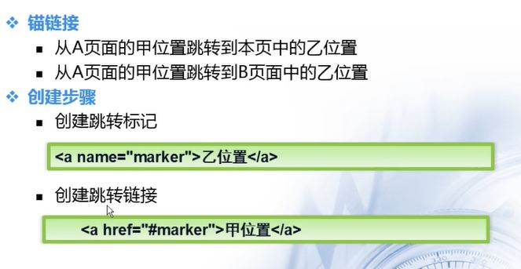

（1）在开头给个超链接，<a href=”**#锚点名称**”>链接文本或图像</a>

（2）在需要超链接的文字前面加上，<a name=”**锚点名称**”></a>

（3）跨页面访问锚，< a href=”**XXX.html #锚点名称**”>链接文本或图像</a>

* **举例**：

（1）**<a href=”botton-section”>去底部</a>**

（2）**<a href=”#”>回顶部</a>**

（3）**<a href=”#faq”>常见问题</a>**

* **功能链接：（用于发文件）**



* 容器标签（容器元素）——常用，详情见CSS：
* **<div>块级容器**（block container）：

>>> 块级元素特点：在默认情况下，块级元素独占一行；

* **<span>行内容器**（inline container）：

>>> 行内元素特点：在默认情况下，和其他行内元素共处一行；

# 二、列表与表格

## 列表：

* **列表的分类**：（**列表项**均为**<li>…</li>** ，**type**决定**每个列表项的符号**）
* 列表可用来表示**线性数据结构**，如：一组数据内容，导航栏的各个子项，下拉列表的各个子项等；

<li>中除了放置文本以外，还可以放置嵌套的<ul>或<ol>，表示**树状数据结构**；

* 有序列表**o**rder **l**ist（列表项是有序数字）
* 代码：

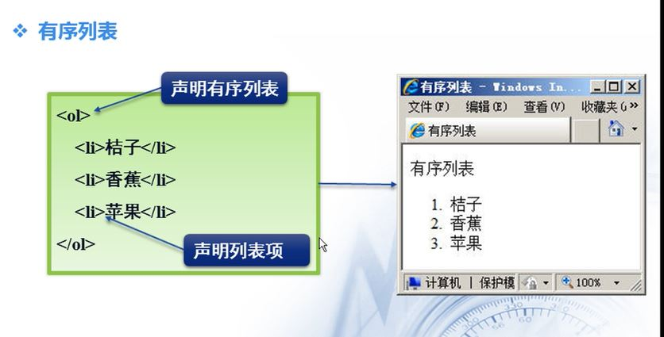

* 类型——type为**<ol>**的属性，type取值：**<ul type=” ”>**，默认的是数字

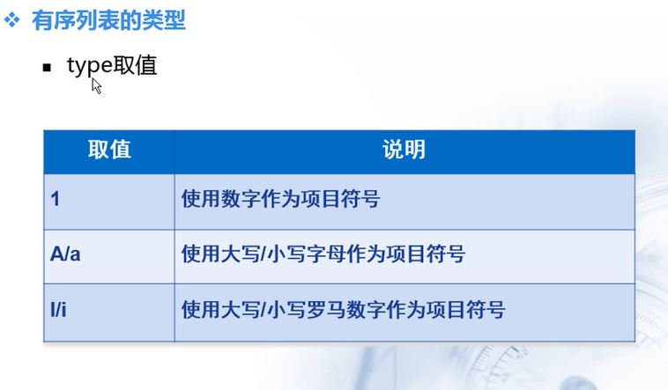

* 无序列表**u**norder **l**ist（列表项是图像等，代表：<ul>）
* 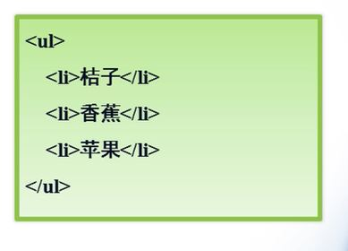代码：
* 类型——type为**<ul>**的属性，type取值：**<ul type=” ”>**，默认的是圆黑点

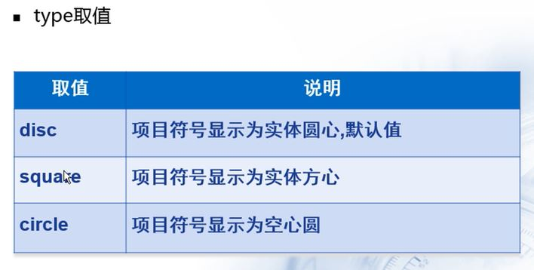

* 定义列表**d**efine **l**ist（由图片及文字介绍说明结合）
* 代码：**<dl>**

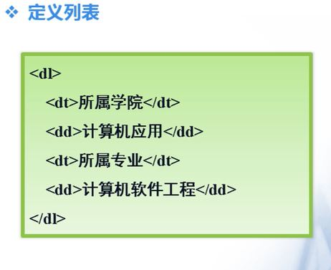

* **<dt>…</dt>**为标题，**<dd>…</dd>**为对标题进行说明的文字
* **<dt>…</dt>**也可为图片，用图像标签<img src=” ”/>来插入
* 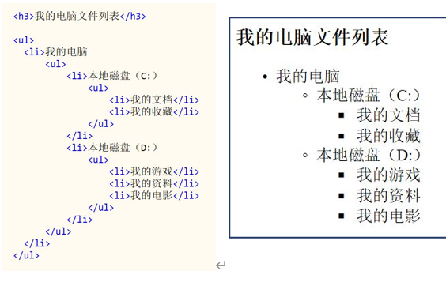列表里套列表：（一级一级来套）

列表对比

## **表格**：

* 表格<table>（矩形方框）：可用来表示**二维数据结构**；
* 表格应用场合：论坛、购物网站、在网站上显示条框标题等
* 基本结构：行、列、单元格

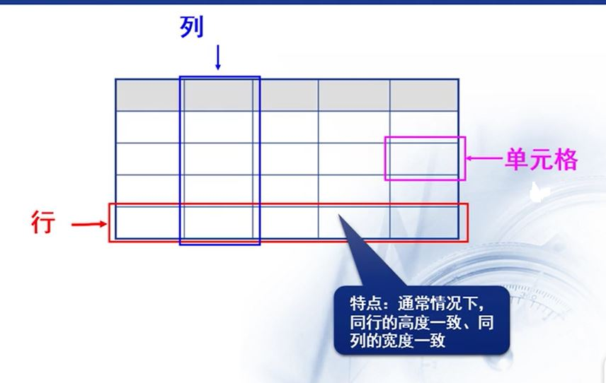

* 基本语法：（**框架**）

(1)行table row：<tr>； (2)表头table head：<th>； (3)列table data：<td>；

(4)对多行进行分组：<thread>标签、<tbody>标签、<tfoot>标签（可以对某几行进行样式控制）；

(5)对多列进行分组：<colgroup>标签、<col>标签（可以对某几列进行样式控制）；

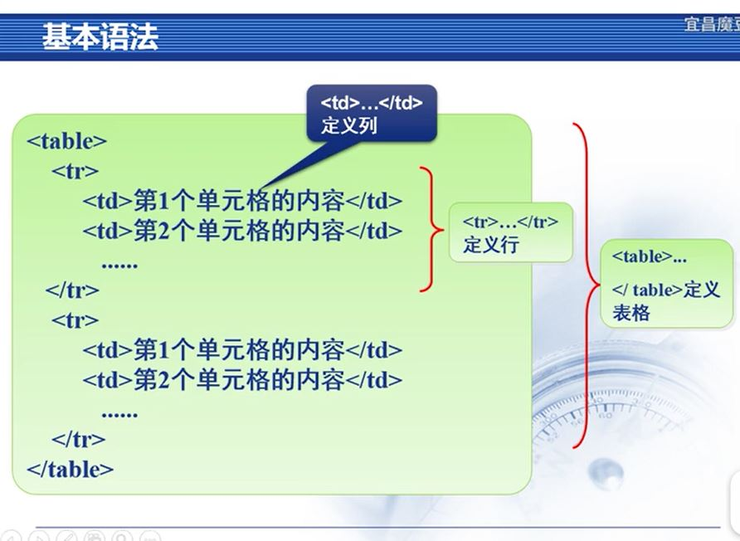

* 表格属性：（**在<table>里**）

属性可给的值（**默认时均为0**）：（1）**像素**；（2）**百分比**（占屏幕整体的比例）

* **caption**：表格的标题：



* **border**：边框，<table border=”1”> ：

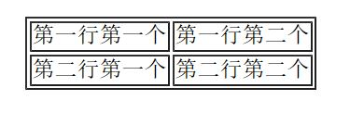

* **width**：单元格的整体宽度：

<table border="1" width="60%">：

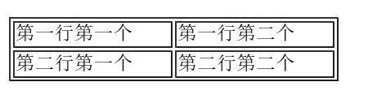

<table border="1" width="300">：

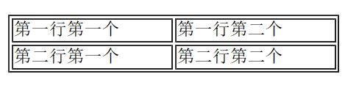

* **cellspacing**：单元格和单元格之间的间距，基本上给0

**<table border="1" cellspacing="0">**：

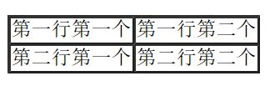

**<table border="1" cellspacing="10">**：

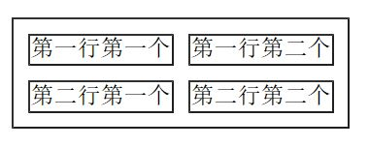

* **cellpadding**：单元格之间的内容与边框之间的间距，基本上给0

<table border="1" cellpadding="10">：

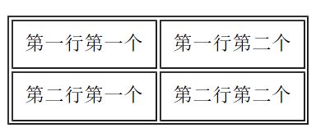

* 表格的跨行跨列<td>：(同个单元格出现跨行跨列时，跨格个数相乘)
* 跨行跨列的概念：一行或一列中合并了多个单元格，跨时把被跨的代码删掉；
* 跨列：
* 在要跨列的那一个单元格的<td>内添加属性**colspan**：

**<td colspan=”2”>**：表示这一个单元格由它本身和右边**两个**单元格合成；

* 跨行：
* 在要跨行的那一个单元格的<td>内添加属性**rowspan**：

**<td rowspan=”2”>**：表示这一个单元格由它本身和下面**两个**单元格合成

* 表格布局：
* 单元格、整体表格的属性：（整体表格为整体空间上的布局）
* 属性**align**：（1）水平方向；（2）取值：left、right、center

**<td align=”center”>**（表格内文图**水平居中对齐**）

* 属性**height**：
* 属性**valign**：（1）垂直方向；（2）取值：top、middle、bottom

**<td valign=”top”>**（表格内文图**垂直居顶部**）

* 内联框架<iframe>：
* 作用：能够在当前网页中引入其他网页的内容，把其他页面切入自己的页面；
* **语法及其属性**：

src（地址）、name（标识名）、frameborder（边框里的宽度）、scrolling（滚动条）、width（整体边框的宽度）、height（整体边框的高度）

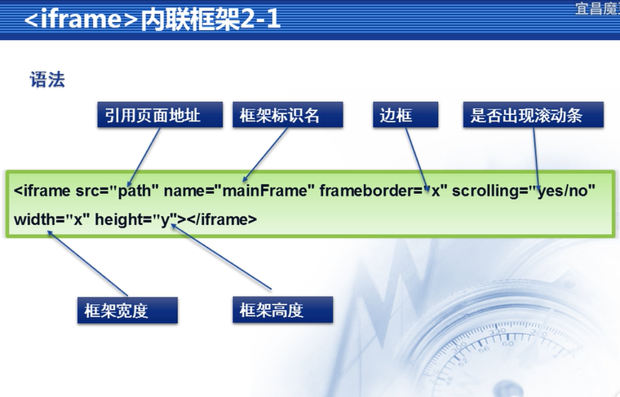

* 内联框架的使用：**动画效果，可进行切换**

（使用**超链接的target属性**和**内联框架的name属性**，达到页面切换的效果）

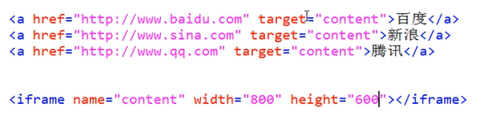

# 三、表单

* 表单学习目的：
* 使用表单元素布局表单；
* 会制作语义化的表单；
* 表单元素：
* 文本框、按钮框等（如下图中圈出来的元素）；
* **作用**：搜集用户信息传递给服务器；

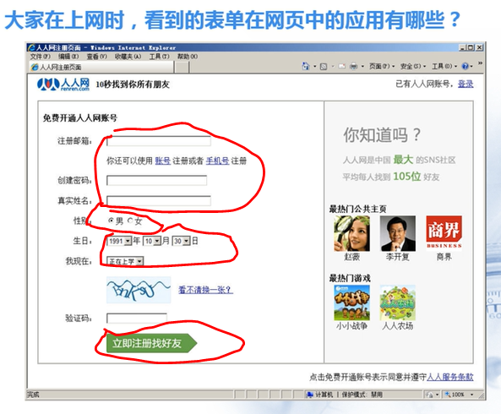

* 表单语法<form>：10min

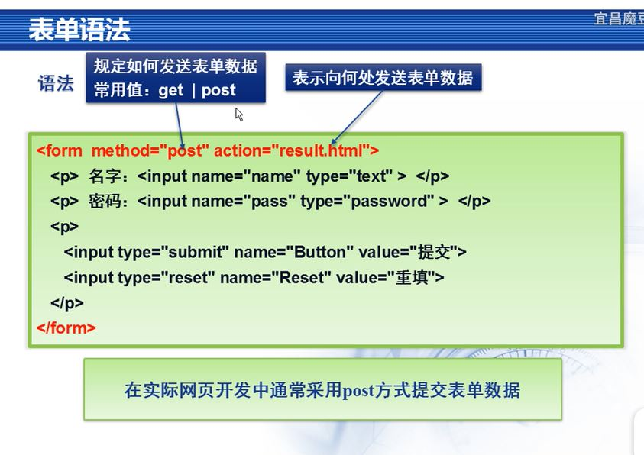

* + method（post）表示表单的数据将以何种方式进行提交
    - **post**安全性更高，没有传递数量的限制（建议使用）
    - **get**安全性较低，有传递数量的限制
  + action表示表单的数据将提交到哪里（提交的目的地，放网址）
* 表单元素格式：

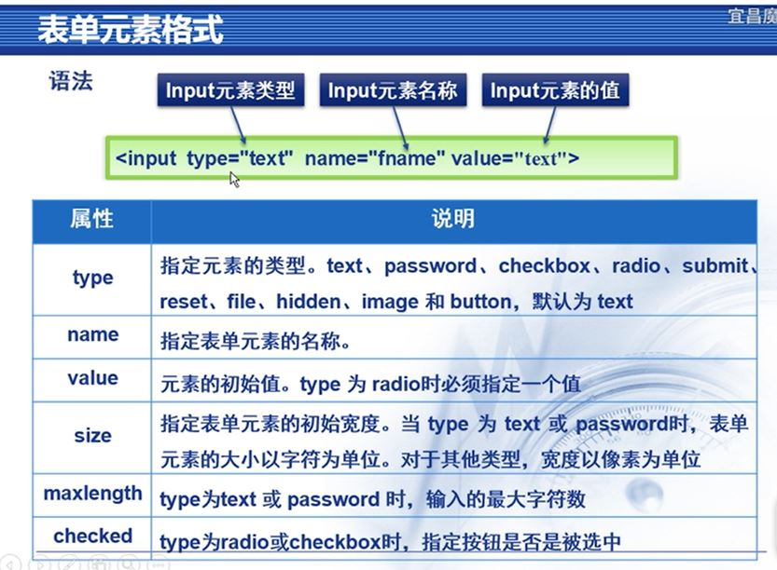

* type属性：
* 文本框text：
* **（1）**表示是一个文本框，type的默认值；**（2）**输入时可以显示输入内容；

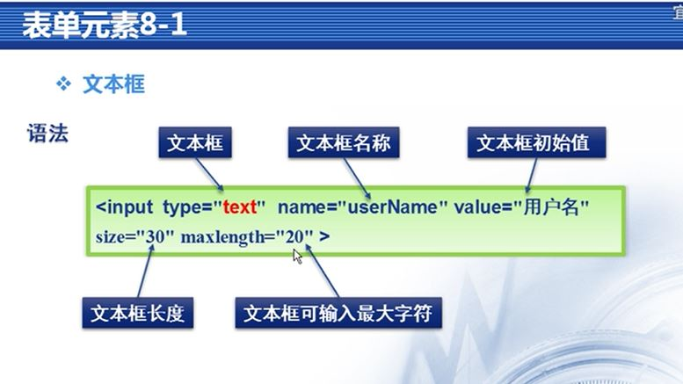

* 密码框password：
* （1）表示是一个密码框；（2）输入时无法显示输入内容，隐藏输入内容；

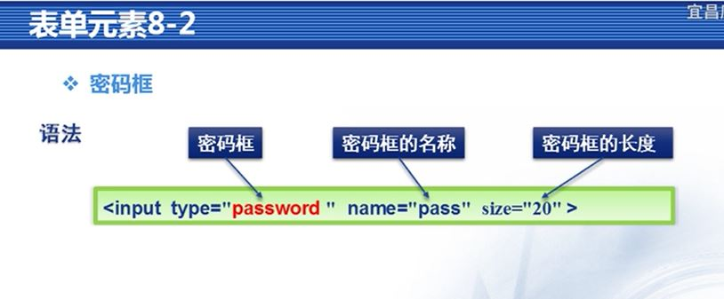

* 单选按钮radio：
* （1）表示是一个单选按钮；（2）原点· ；

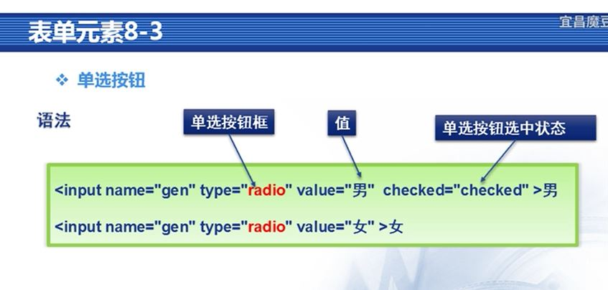

* 如果是分成一组的选项，name属性命名要一致（如男女性别时，名字统一sex）
* **单选按钮（只能多选一，互斥）**
* 必须要有**value属性**，否则上传不了选择的值，**value的值即为上传的值**
* **默认值：**在希望是默认值的选项里加上一个**checked属性**，赋值为checked，表示默认（一组单选按钮只能有一个单选按钮有checked）
* 多选按钮/复选框checkbox：
* （1）表示是一个多选按钮；（2）打勾✔；

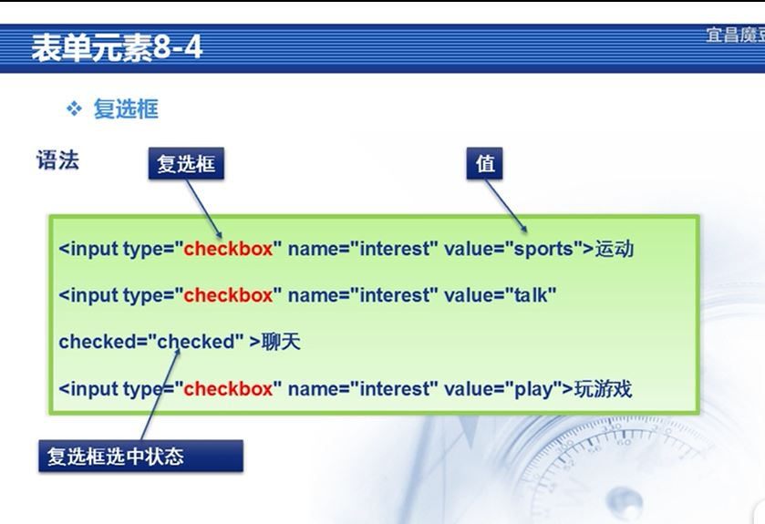

* 如果是分成一组，name属性命名要一致
* **默认值：**一组多选按钮可以有多个默认值，即多个多选按钮有checked；

**（**checked作用同上**）**

* 列表<select>：
* **下拉选择**，同样需要value，作用同上（value的值即为上传的值）

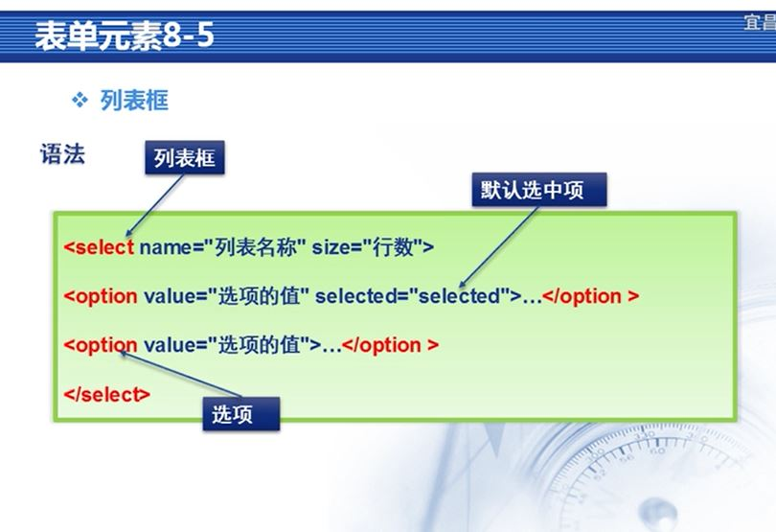

* **模板**：

<select>

<option>…</option>

</select>

* **程序默认选项是第一个**；
* **人工更改默认**时，对想要的默认值用**selected属性**，并赋值为selected；
* 图像按钮image：
* 表示是一个图像按钮；

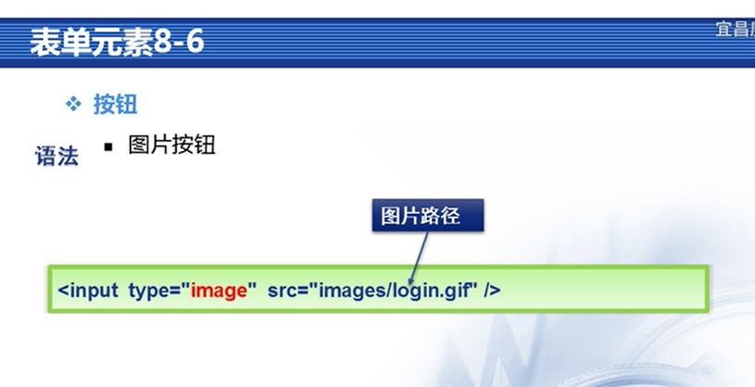

* 提交按钮submit：
* （1）表示是一个提交按钮；（2）用value属性可改按钮上的名字，默认为提交
* 重置按钮reset：
* 表示是一个重置按钮，内容清空；
* 普通按钮button：表示是一个普通按钮
* 多行文本域<textarea>：
* 属性：**rows**决定宽度、**clos**决定高度
* <textarea>…</textarea>

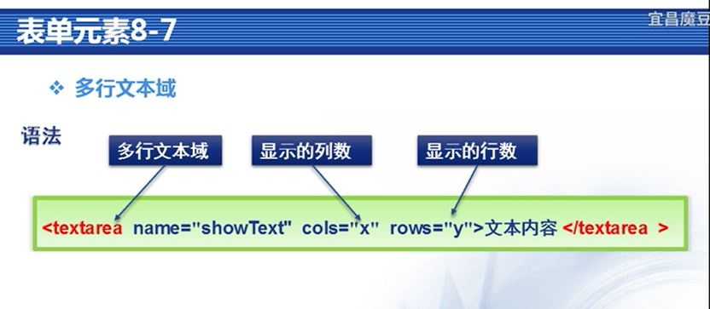

* 文件域file：（文件上传的元素，文件域；直接加在表单<form>里）

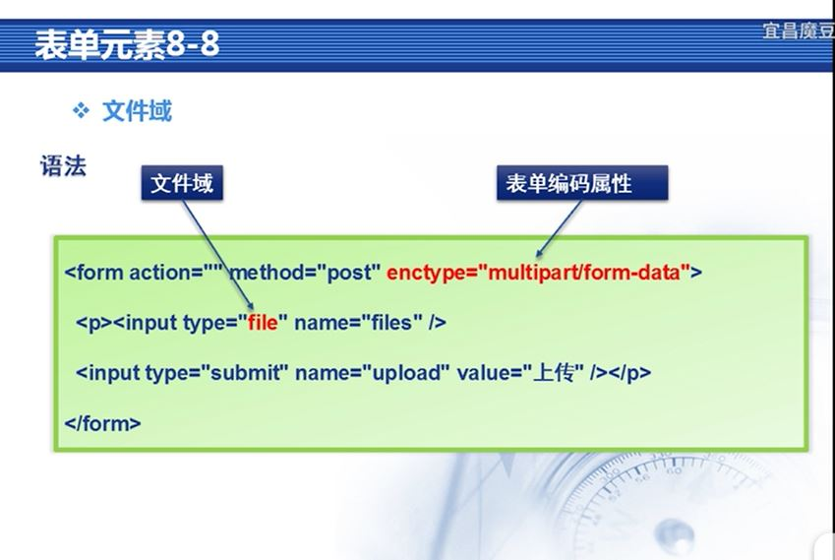

* **文件域：**用于上传自己的图片或某一个文件（即选择本地）
* 如要上传，应在表单<form>加上一个属性<form enctype=”multipart/form-data”>
* 隐藏域hidden：（隐藏表单域）

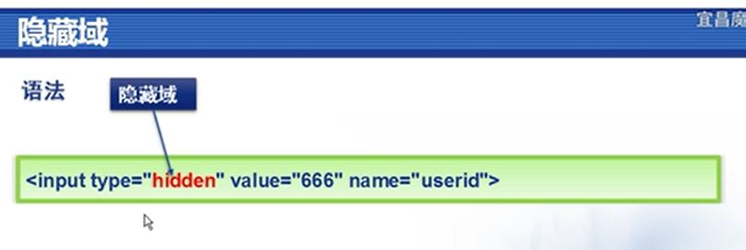

* **隐藏域：**在界面上看不到，但在提交的时候，信息可以提交到服务器上；
* 表单的高级应用——属性（可用在任何空间里）：
* 只读readonly（文本框）：readonly，能选取能复制，但是不能更改；
* 禁用disabled：disabled，限制得更严格，不能选取（不允许点击时用）；

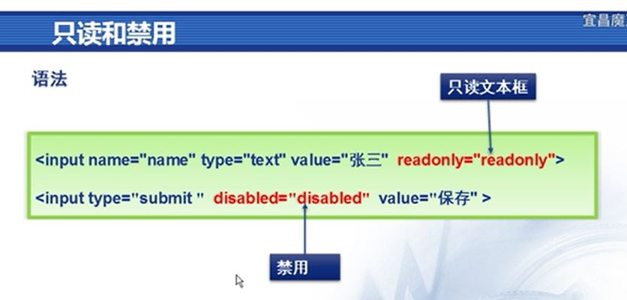

* 域<fieldset>和域标题<legend>：
* 模板：

<fieldset>

<legend></legend>

</fieldset>

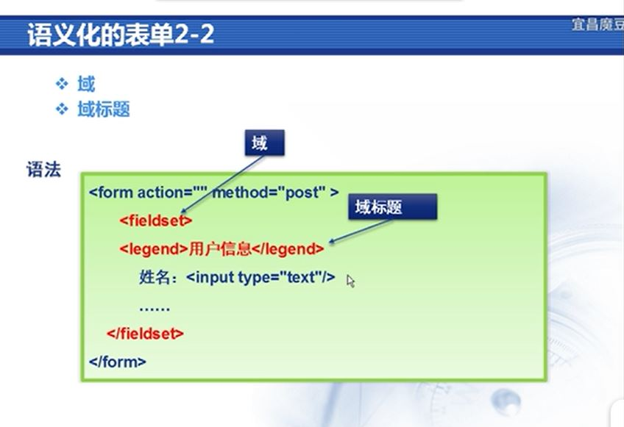

* 表单元素的标注<label>：

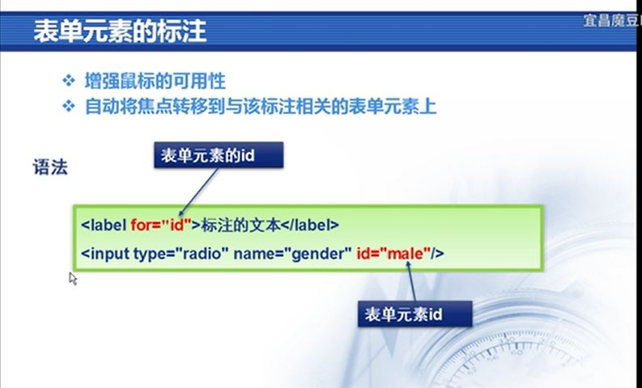

* **label标签**：点框时会获得焦点，欲要点文字时有焦点，用label标签括起来



* **作用**：能够实现鼠标点击文本时，与文本对应的表单元素自动获得焦点
* 增强鼠标的可用性；
* 自动将焦点转移到域该标注相关的表单元素上；
* 表格嵌套布局的架构：
* 头部、体部、底部。